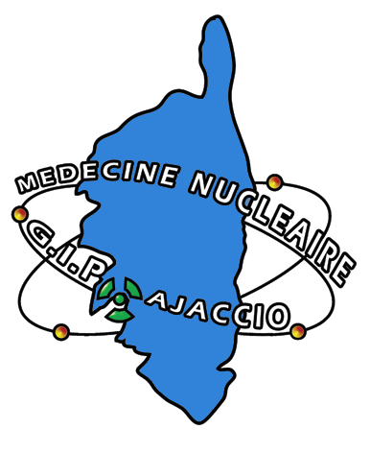
DEMANDE D’AVIS SPÉCIALISÉ
SCINTIGRAPHIE RÉNALE
G.I.P de Médecine Nucléaire Ajaccio - Drs BURG et DEDIENNE
Tel : 04.20.15.02.15 Fax : 04.20.15.02.20 Mail : secretaires@scinti-ajaccio.fr
http://www.scintigraphie-ajaccio.fr
Service ouvert du lundi au vendredi de 8h00 à 17h00

PATIENT : | PRESCRIPTEUR :
Nom : | Nom :
Prénom : | Prénom :
Date de naissance : | Ville :
Poids et Taille :
Téléphone : | Téléphone :

INDICATION PRINCIPALE DE L'EXAMEN :
□ Retentissement d'un syndrome de la jonction pyélo-urétérale (DTPA)
□ Recherche d'argument en faveur d'une HTA d'origine réno-vasculaire (DTPA)
□ Évaluation des fonctions rénales relatives (DMSA)
□ Recherche de séquelles de pyélonéphrite ou d'une pyélonéphrite aiguë (DMSA)
□ Autre

RENSEIGNEMENTS CLINIQUES :

INFORMATIONS SUR LE DÉROULEMENT DE L'EXAMEN
- Non à jeun
- Bonne hydratation à prévoir la veille et le jour de l'examen
- Durée totale de présence dans le service : 1 heure pour DTPA et en 2 parties pour le DMSA (1/2 heure le matin puis 1 heure dans l'après midi).
- Enregistrement des images : 30 minutes immobile allongé sur le dos.
- Après les images, consultation avec un des médecins du service.
- Résultats envoyés par courrier et disponibles dans les 48 heures sur Internet.
- Prévoir une collation si l'heure du repas est incluse dans la durée de l'examen.
Pour obtenir un rendez-vous, merci de nous communiquer cette demande par e-mail, fax ou de la remettre directement au patient afin qu'il prenne lui-même contact avec le service.
ATTENTION EXAMEN CONTRE INDIQUÉ CHEZ LA FEMME ENCEINTE !

